primefaces 如何使用jquery ui theme roller (zip)然後轉換成primefaces theme(jar)

* Jquery ui theme roller 基本上是可以調整theme的東西

假設 我如果想微調primefaces sunny theme 我要自己去theme.jar裡面去改CSS很累

但可以這樣玩 使用 jquery ui theme 拿sunny theme來改

然後下載成xxxx.zip

* 但問題來了primefaces的theme是使用jar檔 ,且應該有些微差異

因此下面就是教 如何將 jquery ui theme zip檔 轉換成 primefaces的 jar檔

* 使用說明

1. 網址: <https://themeroller.osnode.com/>
2. 請參考影片 免得失敗

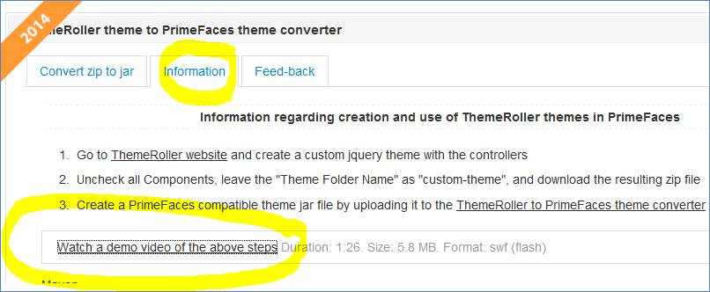

1. 步驟說明:
2. 去jquery ui theme roller 網站 找現有的theme來改 或自己動手設定

<http://jqueryui.com/themeroller/>

現有的theme請點擊gallery

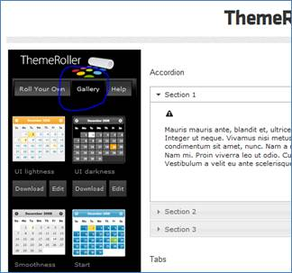

調整的效果請見右手邊

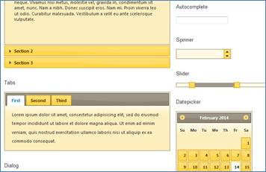

1. 修改好之後呢 存檔

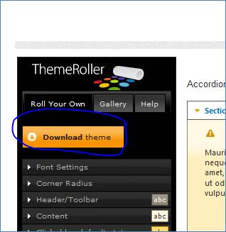

重點來了 以下沒看好 會轉換錯誤歐

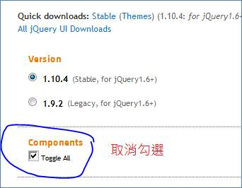

該頁下面的存檔設定 名稱記得處理一下 即使你拿現有的改

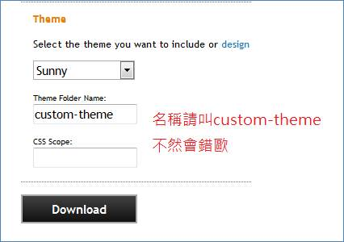

1. 下載的檔案

上傳

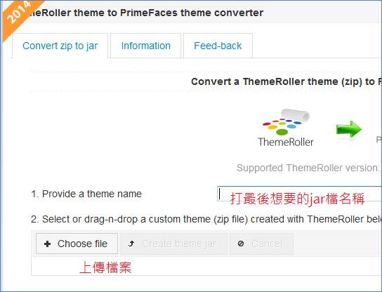

好了之後點擊第二個分頁 create theme.jar

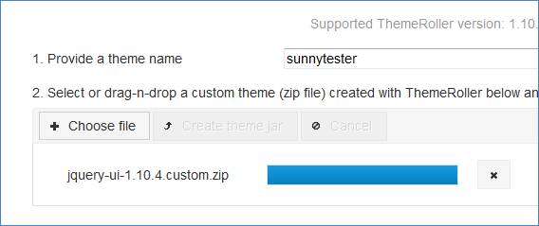

接著請慢慢等轉換OK 就會有jar檔可以下載了

如果失敗會有錯誤訊息 但大概就是在jquery ui theme roller存檔時該做的沒有做

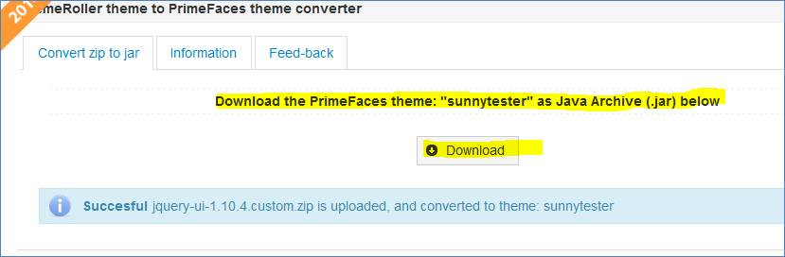

* 如何使用產出的JAR檔

1. 假設最後轉換出的jar檔 叫做sunnytest.jar
2. 在web.xml 修改如下

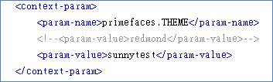

原本想說 我用sunny去改 是不是要呼叫sunny

還是要去jar檔裡面看設定在哪邊

   後來發現 直接jar檔 檔名去呼叫即可…….